Διάγραμμα οντοτήτων-συσχετίσεων

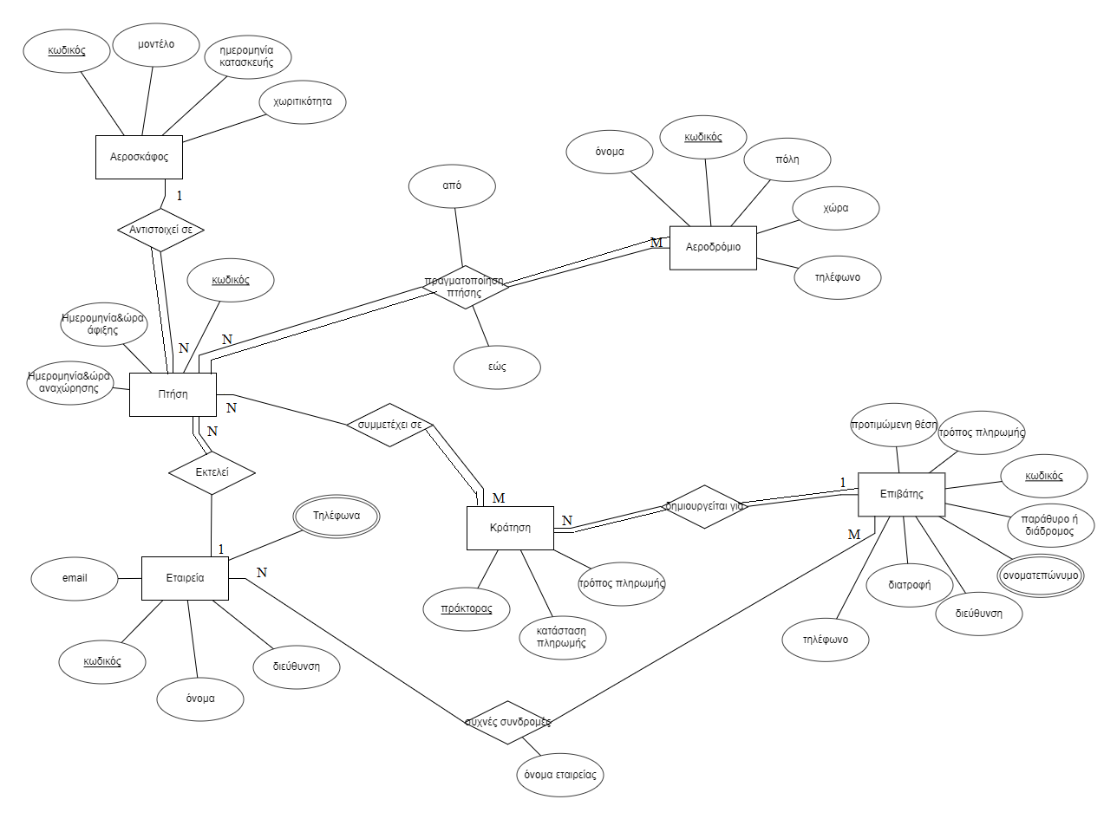

ΕΠΕΞΗΓΉΣΕΙΣ

Η βάση δεδομένων ταξιδιωτικό γραφείο έχει ένα σύνολο από πελάτες (επιβάτες) για τους οποίους καταχωρεί ένα μοναδικό κωδικό, το ονοματεπώνυμο , τη διεύθυνσή, το τηλέφωνο και τον τρόπο πληρωμής τους, αλλά και τη προτιμώμενη θέση στο αεροπλάνο, την επιλογή τους ανάμεσα σε παράθυρο ή διάδρομο και τη διατροφή τους. Επομένως προκύπτει η οντότητα **Επιβάτης**  με απλά χαρακτηριστικά : **κωδικός**(κύριο κλειδί)**, ονοματεπώνυμο, διεύθυνση, τηλέφωνο, τρόπος πληρωμής, προτιμώμενη θέση, παράθυρο ή διάδρομος, διατροφή.**

Κάθε αεροσκάφος έχει έναν μοναδικό κωδικό, μοντέλο, χωριτικότητα και ημερομηνία κατασκευής. Συνεπώς προκύπτει η οντότητα **Αεροσκάφος**, με απλά χαρακτηριστικά: **κωδικός**(κύριο κλειδί), **μοντέλο, χωριτικότητα, ημερομηνία κατασκευής.** Επιπλέον, κάθε αεροσκάφος αντιστοιχεί σε μία πτήση. Η συσχέτιση αυτή (**αντιστοιχεί σε)** είναι 1:N, καθώς ένα αεροσκάφος μπορεί να έχει συμμετάσχει σε πολλές πτήσεις, αλλά σε μία συγκεκριμένη πτήση αντιστοιχεί ένα μόνο αεροσκάφος. Όσον αφορά την **Πτήση,** πρόκειται για μία οντότητα με τα εξής απλά χαρακτηριστικά: **κωδικός**(κύριο κλειδί), **ημερομηνία & ώρα αναχώρισης, ημερομηνία & ώρα άφιξης.** Η πτήση **συμμετέχει** **αναγκαστικά** στην συσχέτιση της με το αεροσκάφος, καθώς δεν γίνεται να υπάρξει πτήση χωρίς αυτό. Ωστόσο ένα αεροσκάφος **δεν συμμετέχει** **αναγκαστικά** σε μία συγκεκριμένη πτήση.

Άμεση συσχέτιση υπάρχει μεταξύ της **Πτήσης** και του **Αεροδρομίου.** ‘Οταν **πραγματοποιείται** μία πτήση, συμμετέχουν σε αυτή το **αεροδρόμιο αναχώρησης και το αεροδρόμιο άφιξης.** Συνεπώς στη συσχέτιση **πραγματοποίηση πτήσης,** έχουμε τα χαρακτηριστικά **από** αεροδρόμιο αναχώρισης**, εώς** αεροδρόμιο άφιξης. Επίσης η παραπάνω συσχέτιση πρόκειται για συσχέτιση N:M, αφού πολλές πτήσεις πραγματοποιούνται από και εώς πολλά αεροδρόμια. Η πτήση αλλά και το αεροδρόμιο προφανώς **συμμετέχουν αναγκαστικά** στην συσχέτιση πραγαμτοποίηση πτήσης.

Συνεπώς υπάρχει η οντότητα **Αεροδρόμιο** με χαρακτηριστικά: **κωδικός**(κύριο κλειδί), **πόλη, χώρα, όνομα, τηλέφωνο.**

Άμεση είναι και η συσχέτιση μεταξύ της **Πτήσης** και της **Εταιρίας.** Προκύπτει, λοιπόν, η συσχέτηση **εκτελεί.** Δηλαδή η εταιρία εκτελεί μία πτήση. Πρόκειται για μία συσχέτιση 1:N, καθώς η κάθε εταιρία εκτελεί πολλές πτήσεις, όμως κάθε πτήση εκτελείται από μία μοναδική εταιρεία. Η πτήση **συμμετέχει αναγκαστικά** στην συσχέτιση εκτελεί, γιατί σίγουρα μία πτήση εκτελείται από κάποια εταιρεία. Ενώ η εταιρεία **δεν συμμετέχει υποχρεωτικά.**

Έχουμε λοιπόν την οντότητα **Εταιρεία**, με τα απλά χαρακτηριστικά: **κωδικός**(κύριο κλειδί), **όνομα, διεύθυνση, τηλέφωνα, email.**

Επιπρόσθετα, η **Πτήση** σχετίζεται με την **Κράτηση** που γίνεται για κάθε επιβάτη-πελάτη. Δηλαδή μία πτήση **συμμετέχει σε** μία κράτηση. Η συσχέτιση αυτή πρόκειται για N:M καθώς παραπάνω απο μία πτήσεις μπορούν να συμμετέχουν σε μία κράτηση, αλλά και να έχουν γίνει πολλές κρατήσεις για μία συγκεκριμένη πτήση. Η πτήση **δεν συμμετέχει υποχρεωτικά** στην παραπάνω συσχέτιση, γιατί μπορεί μία πτήση να μην περιλαμβάνει καμία κράτηση από το ταξιδιωτικό γραφείο, ωστόσο η κράτηση **συμμετέχει υποχρωτικά** αφού σε μία κράτηση περιλαμβάνεται σίγουρα μία πτήση.

Γίνεται κατανοητό πως υπάρχει η οντότητα **Κράτηση,** για την οποία έχουμε τα εξής απλά χαρακτηριστικά: **πράκτορας**(κύριο κλειδί), **κατάσταση πληρωμής, τρόπος πληρωμής.** Η παραπάνω οντότητα συσχετίζεται παράλληλα και με την οντότητα **Επιβάτης,** καθώς μία κράτηση **δημιουργείται για** έναν επιβάτη.Πρόκειται για μία συσχέτιση N:1 καθώς μία κράτηση δημιουργείται ΜΟΝΟ για έναν επιβάτη, αλλά για κάθε επιβάτη μπορεί να έχουν γίνει πολλές κρατήσεις. Η οντότητα επιβάτης **συμμετέχει υποχρεωτικά** στην παραπάνω συσχέτιση, αφού μία κράτηση δημιουργείται σίγουρα για έναν επιβάτη. Η οντότητα κράτηση **συμμετέχει υποχρεωτικά** επίσης.

Τέλος, η οντότητα επιβάτης συσχετίζεται με την οντότητα εταιρεία, καθώς επιθυμούμε να κρατούνται οι συχνές συνδρομές, εάν υπάρχουν τέτοιες. Η συσχέτιση **συχνές συνδρομές** είναι μία συσχέτιση N:M, καθώς μία εταιρεία μπορεί να αποτελεί συχνή συνδρομή για πολλούς πελάτες, αλλά και ένας πελάτης μπορεί να έχει συχνές συνδρομές σε πολλές εταιρείες και όχι μόνο σε μία. Η παραπάνω συσχέτιση έχει και ένα χαρακτηριστικό, το όνομα της εταιρείας η οποία αποτελεί την πιο συχνή συνδρομή.

Σχεσιακό Μοντέλο

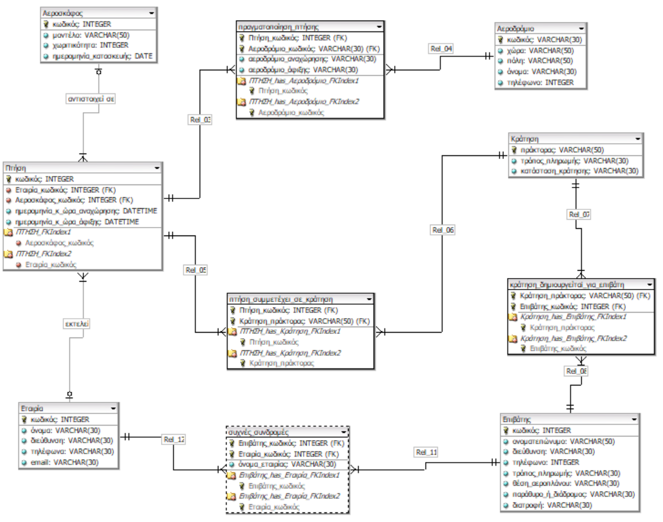

Κώστογλου Σοφία

ΑΕΜ 3114